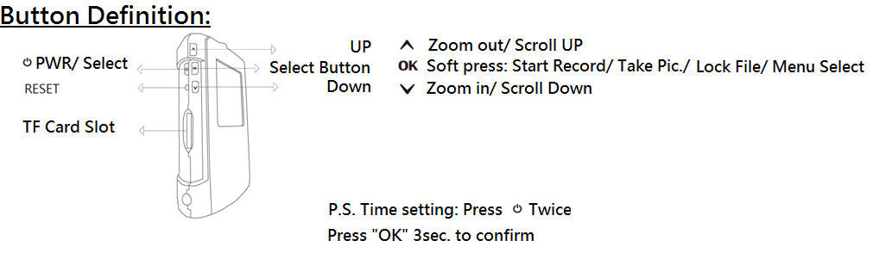
- Introduzione
Questo manuale d’uso dettagliato, ha lo scopo di aiutare a capire l’utilizzo del dispositivo. Si prega di leggerlo prima di utilizzarlo per la prima volta. Ci riserviamo il diritto di modificare il suo contenuto in qualsiasi momento. Non sarà fornita alcuna garanzia per qualsiasi danno causato da calamità naturale, uso improprio, abuso, negligenza, o modifica del dispositivo.

■ Installazione
◇ Scegliere luogo più adatto per l'installazione in cui non ci sia alcuna interruzione o impedimenti
◇ Si prega di non toccare l'obiettivo con le dita; può causare immagini sfocate, e le impronte digitali possono lasciare macchie
◇ Pulire la lente regolarmente

■ Manutenzione
★ Non smontare o tentare di riparare il dispositivo
★ Tenere il dispositivo lontano da fonti di calore
★ Non utilizzare il dispositivo durante il movimento. Assicurasi che, durante l’utilizzo e il trasporto del dispositivo, vengano rispettate le norme e le leggi sulla sicurezza del paese

■ Precauzioni
. Conservare il dispositivo a temperatura ambiente in un ambiente privo di polvere
. La conservazione del dispositivo a temperature elevate può ridurre la durata della batteria o fondere le parti in plastica. Il freddo estremo può danneggiare i circuiti nel suo interno anche nel momento in cui ritorna a una temperatura normale
. Non riparare l'apparecchio da soli. Se appare difettoso si prega di portarlo ad un rivenditore autorizzato
. Non far cadere il dispositivo in quanto potrebbe causare malfunzionamenti dei componenti interni
. Usare un panno umido per pulire il dispositivo, non utilizzare detergenti chimici

■ Specifiche
◆ Obiettivo grandangolare con vista a 150 gradi
◆ Risoluzione Alta Definizione 1920 x 1080p Full HD a 30 fps
◆ Qualità Foto: 4032x3024 pixel
◆ Zoom fotocamera digitale 4 x
◆ Schermo LCD da 2,0" in grado di visualizzare video ed immagini allo stesso tempo
◆ Blocco di file supportato
◆ Sensore di Gravità supportato
◆ I file saranno mantenuti anche nel caso di un arresto improvviso
◆ HDMI e porte USB supportati
◆ Senza interruzioni, registrazioni a intervalli o a tempo ciclico
◆ Interfaccia di facile utilizzo
◆ Capienza massima 64GB; preferire schede di memoria C6 o superiore
1. Icona chiave
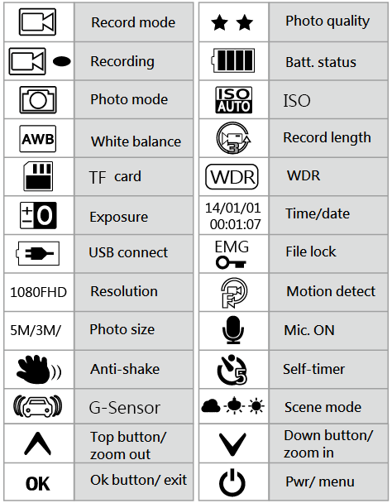

2. Luci
Luce gialla ---- Batteria in carica
La luce blu ---- Registrazione
La luce rossa ---- Standby

3. Selezione funzioni
■ Menu video
1. Risoluzione 1080FHD (1920x1080), 720p (1280x720),
WVGA (848x480P), VGA (640x480)
2. intervalli di registrazione: OFF / 1min / 3min / 5min
3. Esposizione: +2,0 +5/3 +4/3 +1,0 +2/3 +1/3 +0,0 -1/3 -2/3 -1,0 -4/3 -5/3 -2,0
4. Rilevamento movimento: OFF / ON
5. Registrazione Suono: OFF / ON
6. Time stamp: OFF / ON

■ Impostazioni
1. Data/ora: 2013/01/01 - 00:00:00 - AA / MM / GG
(Una volta selezionata premere OK per 2 secondi)
2. Suono: ON / OFF
3. Lingua: inglese / cinese semplificato / cinese tradizionale / russo / giapponese / francese / spagnolo /portoghese / tedesco / italiano
4. Uscita TV: PAL / NTSC
5. Frequenza: 50Hz / 60Hz
6. Formato: Annulla / Conferma
7. Impostazione di fabbrica: Annulla / Conferma
8. Screen saver: OFF / 3min / 5min / 10min
9. Ver .: Visualizzazione della versione corrente

■ Modalità Foto: Premere OK per 3 secondi per entrare, quindi premere una volta per scattare

■ Impostazioni Foto: Soft Press PWR
1. Selezione Foto: singolo / 2 sec. autoscatto / 5 sec. autoscatto / 10sec. autoscatto
2. Risoluzione
12M 4032x3024 / 10M3648x2736 / 8M3264x2448 /
5M2592x1944 / 3M2048x1536 / 2MHD1920x1080 /
VGA640x480 / 1.3M1280x960
3. Scatto continuo: OFF / ON
4. Qualità foto: Alta / Standard / Bassa
5. Nitidezza: Alta / Standard / Bassa
6. Bilanciamento del bianco: Automatico / Luce diurna / Nuvoloso / Tungsteno
7. Colore: Colore / Bianco e Nero / Retro
8. ISO: Auto / 100/200/400
9. Esposizione: +2,0 +1,7 +1,3 +1,0 +0,7 +0,3 +0,0
-0,3 -0,7 -1,0 -1,3 -1,7 -2,0
10. Anti-shake: OFF / ON
11. Data / tempo di registrazione: OFF / data / data e ora

■ Modalità di riproduzione: premere OK per 3 secondi, quindi premere due volte per riprodurre il file
1. Eliminare: File corrente / Tutti i file (premere PWR per entrare)
2. Proteggere File: Proteggere il file corrente / Rimuovi protezione file corrente / Proteggere tutti i file / Annullare la protezione di tutti i file
3. Slideshow: OFF / Conferma / 8 secondi

■ Guida operativa
1. Ricaricare la batteria
Per ricaricare la batteria, si possono utilizzare una porta USB o la connessione ad una fonte di alimentazione.

2. Collegamento a 12V / 24V alla porta del caricatore della moto
In questo modo il DVR registrerà automaticamente una volta acceso il motore. È possibile selezionare la registrazione ad intervalli di 1, 3 o 5 minuti. Una volta che il motore è spento, il DVR interrompe automaticamente la registrazione e salva il file.

Nota: Si prega di utilizzare solo il caricatore di alimentazione fornito con 12V / 24V step-down regolatore di tensione a 5V!

3. Installazione della scheda TF
[1] Assicurarsi che la carta TF sia inserita nel verso giusto
[2] Usare SDHC spec TF Classe 6 e superiori
[3] Se la scheda TF è nuova formattarla prima dell’utilizzo del dispositivo

4. Impostazioni data e ora
Una volta che il dispositivo è acceso, premere due volte per accedere al menu ora / data, quindi premere UP o DOWN. Premere OK per accedere all'impostazione successiva. Una volta che tutte le impostazioni sono confermate premere OK per 2 secondi.

5. Impostazioni lingua
Una volta che il dispositivo è acceso, premeredue volte per accedere al menu della lingua, quindi premere UP o DOWN per selezionare la lingua desiderata. Una volta terminato, premere OK per confermare.

6. Registrazione ON / OFF
Premere PWR per 3 secondi per entrare in modalità di registrazione

Modalità 7. Registrazione
[1] Selezionare la Risoluzione: premere 「」Per entrare nel menu:
1080P FHD (1920X1080P) / 720P (1280x720p) /
WVGA (848X480P) / VGA (640x480P)
[2] Premere 「OK」 per avviare la registrazione e premere OK per interrompere la registrazione. Quando il dispositivo sta registrando lo schermo mostrerà l'icona 「.

Modalità 8. Modalità Fotocamera
[1]. La fotocamera dispone di 4032x3024 pixels.
[2]. Premere delicatamente 「OK」 per iniziare a scattare foto

9. Modalità Play
[1]. Premere a lungo 「OK」 per entrare in modalità di riproduzione. Premere a lungo 「OK」 di nuovo per entrare in modalità di riproduzione dell'immagine.
Premere a lungo 「OK」 per entrare in modalità di riproduzione video.
[2]. In entrambi i casi durante la modalità di riproduzione video o immagine, è possibile premere 「UP o DOWN」 per selezionare i file da visualizzare. Premere 「OK」 per riprodurre o interrompere.
[3]. Durante la modalità di riproduzione, premere delicatamente 「」 entrate nel menu per: eliminare i file / proteggere i file / fare uno slide show dei file. Una volta selezionato il tasto 「OK」 per confermare.

10. File protetti/ non protetti
[1]. Premere delicatamente 「」Per selezionare la attivazione o / disattivazione della protezione del file corrente. Tutti i file protetti mostreranno questa icona , non potranno essere eliminati a meno che non siano protetti.
[2]. Sensore di gravità automatico sul file da proteggere. Il sensore di gravità si attiva nel caso di un urto improvviso. Il file protetto sarà quello in corso di registrazione; lo schermo mostrerà l’icona.
[3]. SOS protezione File. Durante la registrazione è possibile proteggere manualmente il file premendo a lungo 「OK.」 Il file protetto mostrerà l’icona.

11 Intervallo di registrazione

OFF / 1min / 3min / 5min
Quando si seleziona OFF:
[1]. La scheda TF non sovrascriverà la memoria durante questa selezione. Il sistema vi dirà quando la scheda è piena o non può essere sovrascritta. In questo caso, quindi, la scheda di memoria deve essere formattata.

Quando si seleziona 1min / 3min / 5min:
[1]. La scheda TF verrà sovrascritta una volta che la memoria risulterà piena; non verranno sovrascritti i file protetti.

12. Data / Ora
ON / OFF

- Specifiche del prodotto
Sensore: AR CMOS 0330
Display: 1.5"LCD
Chipset: Realizzato in Taiwan
Scheda TF: Massimo 64GB e C6 o superiore
Lente: Giappone Una lente di vetro del grado
Fermo immagine: Formato: JPEG (EXIF2.2) DCF
Risoluzione: 12M 4032x3024 / 10M3648x2736 / 8M3264x2448 / 5M2592x1944 /3M2048x1536 / 2MHD1920x1080 / VGA640x480 / 1.3M1280x960
Risoluzione File video: MOV (H.264)1080FHD (1920x1080) / 1080P (1440x1080) / 720p (1280x720) /
WVGA (848x480P) / VGA (640x480) / QVGA (320x240)
Zoom registrazione: 4 x zoom (1280 × 720 a 30 fps)
Modalità immagine: 8 x zoom
Suono: Altoparlante incorporato
Esposizione: -2.0EV ~ + 2.0EV
SOS supportato
Intervalli di registrazione OFF, 1min, 3min, 5min
Porta USB USB2.0
Uscita video AV port: NTSC / PAL
HDMI supportato
Batteria Batteria al litio ricaricabile
Temperatura -25 ° a 75 ° Celsius

- Risoluzione dei problemi
◎ Problemi nel registrare o scattare una foto
Esaminare la scheda TF e verificare se la memoria è piena o se ci sono troppi file protetti
◎ Durante la registrazione, il dispositivo si arresta da solo
Si consiglia di utilizzare una scheda di memoria SDHC ad alta velocità, di classe 6 o superiore
◎ Avviso file danneggiato durante la riproduzione del file
Questo errore si verifica quando il tipo di file di archiviazione sulla memoria è sbagliato. Si prega di formattare la scheda.
◎ Nessuna visualizzazione tramite schermo
Assicurarsi che il cavo AV o HDMI sia collegato correttamente e lo schemo sia impostato sullo stato AV o HDMI.

◎ La riproduzione delle immagini o video sono indistinte o sfocate
Questo può accadere se l'obiettivo non è pulito (sporco o impronte digitali). Pulire l'obiettivo con un panno umido.
◎ L'immagine mostra sia l'interferenza orizzontale o verticale
Verificare se sia stata selezionata la frequenza sbagliata, selezionare 50Hz o 60Hz
◎ Il dispositivo interrompe la registrazione automatica, quando viene premuto il tasto STOP si avvia la registrazione di nuovo
Verificare se il sensore di movimento è sull’ON (il logo rileva movimento verrà visualizzato sullo schermo)
◎ Il dispositivo è andato in crash
Premere il tasto RESET

- Accessori
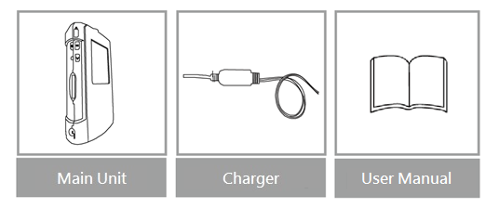

Fatto in Taiwan

